**Информация о героях-земляках**

**(в рамках проекта «Дорогой памяти» к 80-летию Победы в Великой Отечественной войне)**

**Евсеенко Владимир Романович**

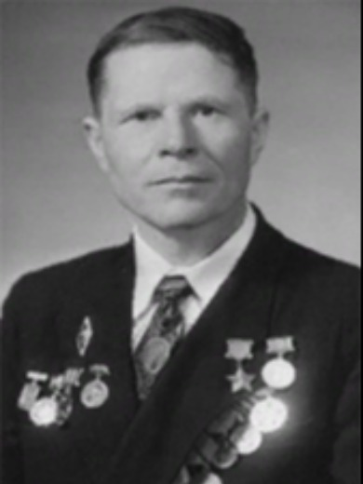  
Родился 1922 в д. Рынковка ныне Чериковского района Могилевской области в семье крестьянина. С 1928 жил в д. Новая - Балахонка Кемеровского района, Кемеровской области. После окончания 10 классов в г. Кемерово в 1941 г. был призван в ряды Красной Армии. В 1942 учился в Иркутском военном авиационно-техническом училище. В действующей армии с февраля 1943 г. механик-водитель 21-й гвардейской танковой бригады 5-го гвардейского танкового корпуса 6-й танковой армии 2-го Украинского фронта. В 1944 учился в Киевском танко-техническом училище. Старший сержант Евсеенко отличился в боях за г. Бырлад (Румыния). 24 августа 1944 г., находясь в засаде, вместе с экипажем подбил 3 штурмовых орудия и танк противника. В бою за г. Бузэу участвовал в захвате 3-х эшелонов с боевой техникой. Экипаж его танка захватил мост через р. Сирет и удержал его до подхода главных сил. Указом Президиума Верховного Совета СССР от 24 марта 1945 года за образцовое выполнение боевых заданий командования на фронте борьбы с немецко-фашистским захватчиками и проявленные при этом мужество и героизм гвардии старшему сержанту Евсеенко Владимиру Романовичу присвоено звание Героя Советского Союза с вручением ордена Ленина и медали "Золотая Звезда". В ноябре 1945 г. демобилизован. После демобилизации в 1946 г. поступил на заочное отделение исторического факультета Томского государственного университета, а после трех курсов перевелся на заочное отделение Томского государственного педагогического института. Работал заместителем начальника треста «Сибэлектромонтаж». Умер 31 октября 1978 г. Награды: звание Героя Советского Союза с вручением ордена Ленина и медали «Золотая Звезда».

2 июля 2021 года в Муниципальном бюджетном общеобразовательном учреждении Барановской школе состоялось торжественное открытие мемориальной доски в честь Героя Советского Союза Евсеенко Владимира Романовича.

**Иван Филиппович Абдулов**

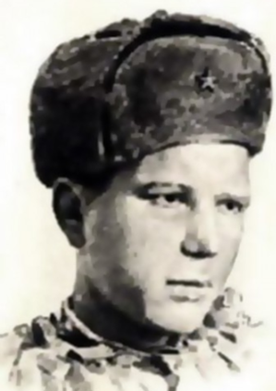 Среди Героев Советского Союза Кузбасса первым в списке стоит имя нашего односельчанина - Ивана Филипповича Абдулова, уроженца деревни Шумиха Кемеровского района.

В старой Шумихе, в бедняцкой крестьянской семье родился и жил Иван Филиппович Абдулов. В семье было четверо детей.

Иван пошел в школу только в девять лет, так как не во что было одеться. Но несмотря на все трудности, учиться любил. После четвертого класса начал работать в колхозе: нужно было помогать семье.

Любимым занятием была охота. Иван мог часами выслеживать дичь, сидеть в засаде. Кто мог тогда подумать, что это потом пригодится ему на фронте.

За лето 41-го года деревня опустела. Сначала ушел на фронт старший из братьев Абдуловых – Федор. В декабре добровольцами ушли Иван и младший Кирилл.

Вместе братья служили в 303-й Сибирской дивизии. Уже на военных сборах Иван показал свою меткость в стрельбе и был зачислен в снайперскую группу.

Слава о легендарном снайпере Иване Абдулове прошла по всему фронту.

В январе 43-го года в перестрелке был смертельно ранен Кирилл, ему было 19 лет. Старшина Иван Абдулов жестоко мстил за смерть младшего брата. Иван не знал, что в это же время в далекой Шумихе мать получила похоронку на старшего Федора.

В это время дивизию перебросили на оборону Харькова. Сибирские полки стояли в районе станции Новый Люботин.

Иван Абдулов вместе с другими бойцами отражал одну атаку за другой. Разрывом снаряда был убит командир роты. Командование принимает на себя старшина Абдулов. Танки появились неожиданно. Хлопнул выстрел противотанкового ружья. Головной танк рванулся и встал. Следующие танки стали отдаляться. Иван выскочил на шоссе и с криком «Уйдет!», бросился наперерез к крайнему танку, прижимая к себе гранату. В этот момент он был сражен очередью пулеметного огня.

Так, 11 марта 1943 года, погиб отважный снайпер. Шел ему в ту пору двадцать третий год.

Указом Президиума Верховного Совета СССР 26 октября 1943 года Абдулову Ивану Филипповичу было посмертно присвоено звание Героя Советского Союза.

В канун 20-летия Победы (07.05.1965г) школьной пионерской дружине Шумихинской восьмилетней школы было присвоено имя Абдулова. На следующий год на здании школы установили мемориальную доску.

В 1974 году состоялась первая поездка учеников Береговской средней школы на место гибели прославленного земляка. Ребята до распада СССР не раз там бывали. 17.10.2024 года МБОУ «Береговская СОШ» присвоено имя Героя.

В 1979 г. в нашем селе торжественно был открыт памятник погибшим в годы войны береговчанам. На одной из сторон постамента находится барельеф И.Ф. Абдулова. Прошлым летом памятник отремонтировали, обустроили территорию вокруг него.

**Жуковский Николай Федорович**

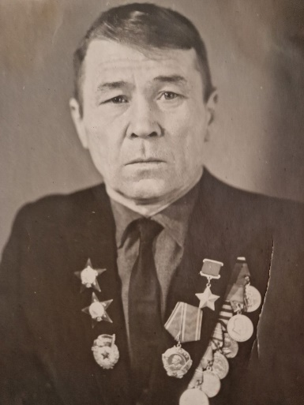Родился в 1918 г. в дер. Берёзово Кемеровского района в семье крестьянина. Русский. Член КПСС с 1942 г. Окончил Березовскую школу и работал в колхозе, В Советской Армии с 1938 г., призван Кемеровским РВК. Служил на Дальнем Востоке рядовым, командиром отделения, помощником командира взвода и старшиной роты.

Участник Великой Отечественной войны с мая 1942 г. Воевал на Западном, Северо-Кавказком, Воронежском и 1-м Украинском фронтах, был старшиной штабной роты. Лейтенант командир взвода радиосвязи 667-го стрелкового полка 218-й дивизии 47-й армии Воронежского фронта

H.Ф.Жуковский неоднократно в трудных условиях боя держал непрерывную связь со штабом и тем самым обеспечивал управление боем. 24 сентября1943 г. одним из первых форсировал Днепр, установив связь с левым берегом. 26-27 сентября в условиях тяжелого боя бесперебойно держал связь, в трудные моменты вместе со всеми отражал натиск противника. Одним из первых ворвался на батарею противника, захватил радиостанцию, уничтожив 2 фашистов. Звание Героя Советского Союза присвоено 3 июня 1944г.

В послевоенное время был начальником связи полка. В 1955 г. в звании капитана уволен в запас. Работал токарем на тракторном заводе в Липецке. Награжден орденами Ленина, Октябрьской революции, Отечественной войны 1 степени, 2 орденами Красной Звезды, медалью "За боевые заслуги"и др.

**Абызов Михаил Петрович**

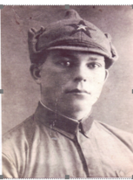Место рождения Михаила Абызова – село Березово Кемеровского района Кемеровской области, которое было основано в 1626 году. Родился Михаил Абызов 10 сентября 1910 года, погиб 20 июля 1942 года. Он был сыном партизана-подпольщика. До войны Михаил Петрович успел поработать шахтером на шахте «Центральная» города Кемерово. Чуть позже его повысили до руководящей должности, он заведовал Рудничным коммунальным хозяйством города. Также мой дед являлся членом Всесоюзной Коммунистической партии (большевиков). Состоял в браке и имел двух маленьких детей. Но Великая Отечественная Война поставила крест и на его карьере и на его семейном благополучии.

На фронт, Михаил Петрович ушел добровольцем прямо с работы в 1941 году и был направлен в триста третью стрелковую сибирскую дивизию, 349 стрелковый полк в 3 батальон в 7 роту. Воевал в звании старшины. Почти целиком и полностью вся рота состояла из рабочих и шахтеров, у которых за плечами совсем не было никакого боевого опыта. Лето 1942 года – представляется самым тревожным и грозным летом войны. Большинству наших граждан оно помнится тем, что в это время решалась судьба нашей страны. Завязывалась знаменитая Сталинградская битва, тем не менее не многие люди, почему-то знают, что была еще одна серьезная битва, важность которой так до сих пор по заслугам до конца и не оценена - это битва за город Воронеж.

Об этой битве почему-то только вскользь, мельком, бегло упоминали наши известные военачальники в своих мемуарах и не более того. Не особо жалуют своим вниманием бои за Воронеж и наши историки, вероятно из-за того, что наступление противника на этом направлении было полной неожиданностью для самой Ставки Верховного Главнокомандования, предполагавшей, что, как и в предыдущем году, летнее наступление развернется на Центральном фронте в сторону Москвы.

В итоге в ходе не прекращавшихся кровопролитных боев на воронежском направлении была скованная боями огромная группировка противника, которую германцам так и не удалось использовать под Сталинградом. О серьезности этого участка фронта для немцев говорит и то, что в разгар боев в Воронеж ими была переброшена дивизия даже из под Сталинграда. Битва за Воронеж создала все условия и предпосылки для Победы наших войск под Сталинградом.

В конце июня, свой основной удар был нанес врагом на стыке 2-х фронтов советской армии Юго-западного и Брянского. Войсковая группа генерал-фельдмаршала фон Вейхса начала свое наступление на город Воронеж массами венгерской 2-й армии, немецкой 2-й армии и 4-й танковой армии. Главной ударной силой выступала четвертая танковая армия Гота. Операция носила кодовое название «Блау». Воронеж был главным поворотным пунктом германских соединений на юге, а также основной базой, с помощью которой предполагалось обеспечить прикрытие флангов основного стратегического направления всей военной компании 1942 года в направлении Сталинграда.

С первого дня наступления и в течение всей первой недели немецкие самолеты ежедневно совершали массированные налеты непосредственно на сам Воронеж. В дальнейшем, по рассказам очевидцев, переживших весь этот так как это было недалеко от города Липецка, где в конце двадцатых годов будущие командиры люфтваффе, арендовавшие с аэродромов Красной армии, постигали науку военной авиации, так что этот район был им очень знаком и без топографических карт местности.

В результате в конце первой недели наступления германцы уже к 6 июля вышли к реке Дон. Из-за того, что основной мост через Дон в районе Семилук по чьей-то халатности не был вовремя взорван, немцы без особого труда форсировали основную водную преграду и ворвались на улицы города. Оборонять Воронеж на начальном этапе уличных боев против такой армады в то время пришлось в основном бойцам нескольких полков и отдельных батальонов войск НКВД, а также местным ополченцам из числа гражданских лиц, на окраинах города также оборонялись части 232 СД, которые растянули свою оборону по фронту почти на 80 км. И тем не менее город не сдавался на его улицах развернулись ожесточенные уличные бои, в бой на улицах города продолжали втягиваться и отдельные отходящие части Юго-западного фронта, а также резервы, спешно бросаемые в бой прямо с колес.

Понимая всю нешуточность обстоятельств, командование советской армии все-таки смогло подтянуть к Воронежу отступавшие части 60-й армии, 5-й танковой армии, 40-й армии и новообразованных танковых корпусов. На окраинах города развернулись тяжелейшие танковые сражения. В этих сражениях наши части понесли громадные потери при столкновении с лучшими танковыми и мотопехотными соединениями неприятеля. При этом, подготовленные Красной Армией массированные контрнаступательные операции, к сожалению, не имели успеха.

Счет, подбитой по обеим сторонам техники, шел на многие сотни, интенсивность боевых действий достигла такой свирепости, что в боях погибли не только рядовые солдаты, но и генералы в звании командиров. Однако дорогу на Москву, идущую параллельно линии фронта, нашим воинам все-таки удалось удержать. Дж. Фуллер (англ.историк) об этом драматическом периоде писал: «битва за Воронеж началась, и, как мы увидим, для немецкой армии она была одной из самых роковых во время Великой Отечественной Войны. Русские войска, сконцентрированные к северу от Воронежа, прибыл вовремя, что стало спасением для этого боя».

Значительная часть города, весь правый берег, находится в междуречье рек Дон и Воронеж, а его незначительная часть, так называемый левый берег, - по левому берегу реки Воронеж. В тот момент, в городе по всевозможным данным оставалось, почти половина населения, а это примерно 200 тысяч человек. Таким образом, тысячи обычных людей оказались в ужасном положении – на линии проходящего фронта, ведь там развернулись ожесточенные уличные баталии. Из-за сложившейся ситуации, практически через небольшой временной промежуток, большая масса основной (правобережной) части Воронежа стала контролироваться немецкими войсками. Исключение составил только один небольшой северный город сельско-хозяйственного института, где тяжкие ежедневные, изнуряющие бои носили просто ужасающий характер. В большей части эти бои  переходили в рукопашные побоища за каждый клочок земли. Все мосты (кроме ж/д) и переправы через реку Воронеж были подорваны, по уцелевшим сваям этого моста в правобережную, северную часть города, на оставшийся в руках советских войск плацдарм, неизменно перебрасывались боеприпасы и подкрепления. Наши существенные подразделения и части укрепились в городе расположенном на левой стороне реки Воронеж.

7 июля фон Вейхс, который командовал германской группировкой, объявил своим воинам о бесповоротном захвате Воронежа, но он ошибался, это было только начало битвы за город. И именно в этот день был сформирован Воронежский фронт. Информбюро в течение нескольких недель не сообщало советскому народу ужасную правду о воюющем не на жизнь, а на смерть городе, вместо этого употребляя выражение «...упорные бои в районе города Воронежа».

Командование немецкой армии старалось развить свой успех, вражеские войска далее пытались захватить весь город. Однажды неприятелям даже удалось переправиться на левый берег южнее Воронежа, но при попытке пробраться в сторону центра города, их части были полностью уничтожены атакой нашего истребительского батальона. После этого немцы, не предпринимали попыток захватить левую часть города, стратегия была направлена на одно – на удержание своих позиции.

  Летом, 19 июля 1942 года дивизия, где служил Абызов М.П., наступала на город Воронеж. Мой дедушка, в тяжелейшем бою пробрался в «мертвую зону» к фашистскому дзоту, из которого непрестанно шел огонь. Патронов в автомате уже не оставалось, Михаил Абызов оглянулся на товарищей и... закрыл дзот грудью! Путь вперед был открыт! Ценой своей жизни герой обеспечил роте и всему третьему батальону успешную атаку позиций неприятеля!

Приказом от 3 сентября 1942 годаМихаил Петрович Абызов за свой ратный подвиг награжден Орденом Красного Знамени (посмертно). О чем свидетельствует Наградной лист за подписью командира 849 стрелкового полка 303 стрелковой дивизии  майора Рубанова.

Дедушка был похоронен в братской могиле № 2 на Московском проспекте – Мемориал Памятник Славы. На момент гибели ему было 31 год. К памятнику Славы примыкает мемориальная стена с именами погибших воинов. Сам парапет памятника является надгробием Братской могилы в которой похоронено около 10 тысяч человек. Рядом с ним находится аллея, вдоль которой захоронены останки погибших солдат, обнаруженные уже после Великой Отечественной Войны.

Именем Михаила Петровича Абызова названы улицы в городах Воронеж, Кемерово и в селе Березово**.**В селе Березово установлен Мемориал имени М.П.Абызова. Помимо этого в рудничном районе города Кемерово установлена Стела памяти Михаила Петровича.

Вот уже 75 лет прошло со Дня Победы. Но мы не забыли о тех страшных днях и ночах, которые продолжалась Великая Отечественная война. Вспомните добрым словом своих дедов и прадедов, всех тех, кто принёс нам победу! Поклонитесь героям Великой Отечественной войны, героям великой войны с фашистами!

По данным различных литературных источников и справочной информации освящены подвиги героев войны  порядка одиннадцати тысяч (по официальным данным). В их числе и русские, и казахи, и украинцы, и белорусы, и все остальные нации нашего многонационального государства. Есть те, кто и не получил звания Героя Советского Союза, совершив не менее важный поступок, но по стечению обстоятельств сведения о них были утеряны. На войне было многое: и дезертирство солдат, и предательство, и смерть, и многое другое, но самое большое значение имели подвиги – вот таких героев! Благодаря им была одержана победа в этой кровопролитной, ужасной войне. «Бессмертный полк» позволяет сохранить память о подвиге нашего народа в годы Великой Отечественной войны. Каждый из нас должен хранить память о тех героических днях, о солдатах-победителях и поддерживать этот огонь памяти, передавая своим детям и внукам!!!

Мы помним! Мы гордимся! Мы благодарим и преклоняемся перед всеми, кто в то ужасное время воевал (на войне и в тылу), что бы у нас было мирное будущее!

**Масалов Николай Иванович**

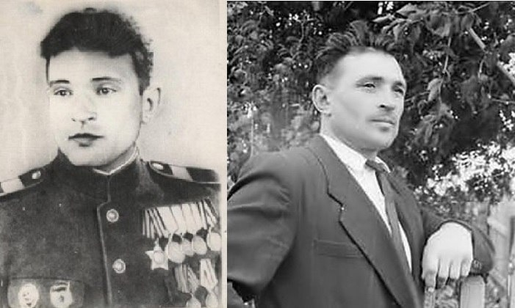

Николай Иванович родился 10 декабря 1922 года в деревне Вознесенке Тисульского района в крестьянской семье, в которой воспитывалось шестеро детей. Ребятишки с детства приучались к труду. Николай одинаково добросовестно относился к любому делу.

До четвертого класса учился в сельской школе. Потом с мальчиком случилась беда- по первому льду пошел на рыбалку и провалился в прорубь. .После этого болел долгое время, а когда поправился, его сверстники уже заканчивали шестой класс. Отстав от своих ребят, в школу идти наотрез отказался. Позднее окончил полугодовые курсы трактористов и работал в колхозе «Новая жизнь».

В декабре 1941 года был призван в ряды Рабоче-крестьянской Красной армии. Стал минометчиком 1045-го стрелкового полка. Участвовал в Сталинградской битве, освобождал Украину, форсировал Днепр, Днестр, Вислу и Одер. Он нес почетную службу – был знаменосцем полка.

За годы войны Николаю Масалову не раз приходилось смотреть смерти в глаза. Трижды был ранен и дважды контужен. Но всегда после госпиталя возвращался в свой полк.

Всемирную известность принес Николаю Ивановичу подвиг спасения трехлетней немецкой девочки в битве за Берлин.

30 апреля 1945 года перед атакой Масалов, услышав детский плач, переполз через простреливаемый мост на противоположную сторону канала и спас трехлетнюю девочку, вынеся ее из зоны обстрела

Личным свидетелем поступка Масалова был командующий 8-й гвардейской армии маршал Василий Иванович Чуйков. Он и предложил скульптору Евгению Вучетичу использовать этот сюжет для монумента Воину- освободителю в Берлине.

Увековеченный народным художником СССР Евгением Вучетичем подвиг русского солдата, спасшего немецкую девочку, известен всему миру.

Русский солдат в плащ-палатке, небрежно накинутой на крутые плечи, в надёжных кирзовых сапогах, гордо вскинув чубатую голову, с высоты пьедестала смотрит вдаль внимательно и открыто. В правой руке он держит меч, а левой бережно подхватил маленькую девочку. Девочка доверчиво прильнула к груди своего спасителя.

После войны Николай Иванович Масалов вернулся в родной поселок. Вскоре переехал в Тяжин. Жил, трудился, почти никогда не говорил о том, как воевал.

После войны Николаю Ивановичу, почетному гражданину Берлина и Вайзенфельса, много раз предлагали переехать на жительство в Германию, но он слишком любил свою малую родину.

Всю оставшуюся жизнь он прожил в посёлке Тяжин Кемеровской области. Скончался Николай Иванович в 2001 году. Ему было 78 лет.

**Александр Васильевич Лагунов**

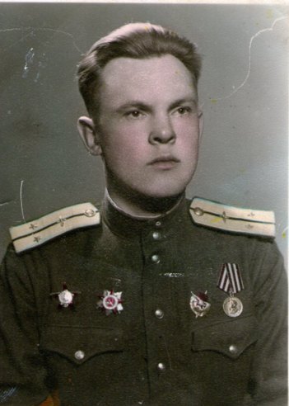Родился 14 мая 1917 года в с. Тараданово Крапивинского района**.** В 1939 году был призван в армию и направлен в Челябинское авиационное училище. Закончил училище в 1941 году. На фронтах ВОв с 1942 года. Летал штурманом 370 авиационного полка Юго-Западного и 3-го Украинского фронтов. Участвовал в Сталинградской битве, в освобождении Украины, Молдавии, Румынии, Болгарии, Югославии, Венгрии, Австрии. Сделал 555 боевых вылетов. Имел 18 правительственных наград, среди них орден Боевого Красного знамени. Участник парада в г.Москве 1945 г. После войны работал учителем, а с 1967г. по 1978 г. директором Мозжухинской школы.

В семье Лагуновых - Василия Максимовича и Августы Ивановны было 4 сына: Александр, Лазарь, Николай, Виктор. С 15 лет сыновья познали сельский труд и все четверо стали учителями в деревнях Крапивинского района. Сразу после окончания 7-ми классов, Александр остался в родной школе работать учителем математики.

Перед армией Александр Васильевич успел поработать директором Панфиловской семилетней школы.

В 1939 году был призван в Армию, хотя мог воспользоваться отсрочкой, но тогда, как вспоминает сам Александр Васильевич считалось, кто не служил в армии, тот не мужчина. Начал службу в пехотном полку г.Перми, его сразу зачислили в полковую школу, после окончания которой Александру присвоили звание замполита. Способности руководителя заметили и в армии - во время учебы он возглавлял комсомольскую организацию взвода. Через некоторое время Александру предлагают танковое полит. училище, но он отказался со словами; «Если учиться, то только в авиационном. Профессия летчика – это профессия смелых людей». Такие слова, похоже, запали в душу командиров и вскоре ему предложили Челябинское училище штурманов авиации дальнего действия. Успешное окончание училища совпадает с началом Великой Отечественной войны. Три поданных рапорта с просьбой отправить на фронт остаются безуспешными

И вот 8 ноября 1942 года полк прибывает на фронт под Сталинград, на Юго-западный фронт, которым командовал генерал-лейтенанта Ватутин.

В газете, посвященной 50-летию Победы, Александр рассказывает о своих боевых вылетах, о судьбе своих братьев. У Александра Васильевича 555 боевых вылета, 18-правительственных наград. В июне 1945 года он шагал по Красной площади, участвуя в первом параде победителей!

В 1947 году родилась новая семья Лагуновых. Спутницей жизни Александра стала Надежда Петровна, которая всю жизнь была ему заботливой, внимательной женой и любящей матерью их детей: Светланы, Тамары, Зинаиды и Галины.

Он относился к числу людей, о которых говорят«Учитель от Бога». После демобилизации работал учителем математики, потом директором школы. Он настоящий учитель детей и своих коллег, тактично, умело и уважительно помогал стать наставниками учащихся. Когда он шёл по коридору школы, его награды тихонько позвякивали, и все дети затихали. Работая в школе, Александр Васильевич много времени уделял воспитанию патриотизма у подрастающего поколения, рассказывал о войне, её героях.

Кудашев Федор Петрович, при активной поддержки Александра Васильевича, организовали в 1968 году школьное лесничество. Работа в нем велась под девизом «Охрана природы является важнейшей государственной задачей и делом всего народа». Работой школьного лесничества руководит совет, состоящий из 21 человека, всего входит в лесничество 176 учащихся. Закреплено за ними 779 га. В работе лесничества принимали участие все учителя и учащиеся – лесники, получившие специальное удостоверение лесника. Начиная с 1968 года, проводили большую работу, прежде всего, охраняли лес от пожаров и самовольных порубок, проводили рубки – ухода (прореживание), заготавливали дрючки для виноградников Средней Азии, очищали лес от захламленности, благоустраивали места отдыха с родниками для трудящихся. Проводили посадки саженцев сосны, кедра, сирени, тополя. Собирали лекарственные травы, березовые и сосновые почки. Изготавливали и развешивали скворечники и синичники, учитывали и охраняли муравейники. Заготавливали пихтовые и сосновые лапки для совхоза Звездный, заготавливали веники, которыми зимой подкармливали животных.

За хорошую работу 14 лесников были награждены путевками в «Орленок» и «Океан». Школьное лесничество три раза было представлено на ВДНХ СССР, награждено большой и малой медалями «Всероссийского общества охраны природы», в 1976 году – кубком, а в 1977 году переходящим знаменем, многими грамотами республиканского, областного и районного значения.

Выйдя на пенсию Александр Васильевич работал общественным инспектором в Комитете народного контроля в г.Новокузнецке, печатал свои воспоминания в газетах «Красная Звезда» и «Кузнецкий рабочий», делился своими воспоминаниями с молодежью.

Умер Александр Васильевич в 2000 году.

В мае 2020 года Мозжухинской школе присвоено имя Лагунова Александра Васильевича.

**Жуковский Николай Федорович**

Родился в с. Березово 01.01.1917г.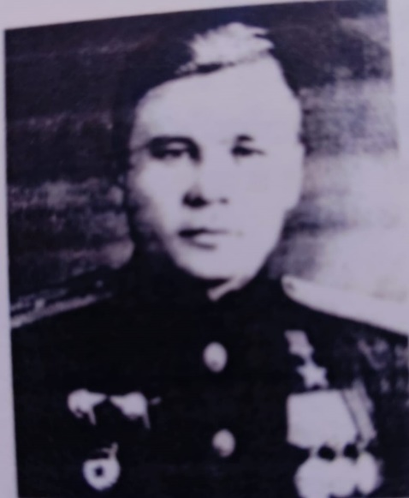 В 1941г.закончил курсы командиров, получил звание младшего лейтенанта. С мая 1942г. Воевал на Западном, Северо-Кавказском, Воронежском и первом Украинском фронтах. Старшина штабной роты. Лейтенант, командир взвода радиосвязи 667-го стрелкового полка 218-ой дивизии 47-ой армии Воронежского фронта. В сентябре 1943г. Одним из первых форсировал Днепр, установив связь с левым берегом.

Боевые награды: Ордена: Герой Советского Союза, Отечественной войны I степени, два ордена Красной звезды, медаль «За боевые заслуги»

**Новиков Владимир Иванович**

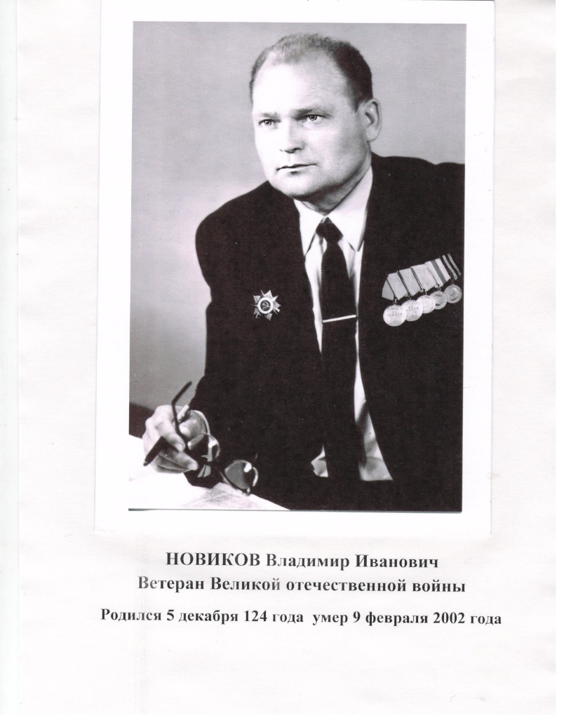Новиков Владимир Иванович родился 5 декабря 1924 году в селе Березово, Кемеровского района Кемеровской области, в семье старинного рода Новиковых, которому более 300 лет истории. Отец, Новиков Иван Григорьевич, и мать, Новикова Александра Степановна, были потомственными крестьянами деревни Щербаки (в наше время село Березово). Владимир Иванович учился в семилетней школе, окончив ее с отличием.

Когда началась война, летом 1941 года Владимира Ивановича не брали на фронт из-за возраста, ему тогда было 16,5 лет. С октября 1941года по апрель 1943г стал инструктором райвоенкомата г. Кемерово, где для фронта помогал готовить стрелков в деревнях: Березово, Ягуново, Сухая речка и горных стрелков в д. Мозжуха.

В мае 1943 года, прямо из лагеря под Сухой речкой, был на­правлен в военкомат, в Кемеровское пехотное училище, и зачислен в курсанты минометного батальона. Новикову было присвоено воинское звание «сержант» в 18 лет. Вскоре, будучи курсантом, Владимир Иванович выехал на фронт в район города Курска. Это был август 1943 года, где перед первым боем Новиков написал заявление о приёме в комсомол и до сих пор его комсомольский билет хранится как военная реликвия.

С августа по октябрь 1943г. был красноармейцем 231 гвардейского стрелкового полка, 75 гвардейской стрелковой дивизии, Центрального фронта. В составе 75-й гвардейской стрелковой дивизии Воронежского, а затем 1-го Украинского фронта с жестокими боями освобождал украинские города Севск, Конотоп, Бахмач, Нежин, форсировал реки Сейм, Десну, Днепр.

В начале октября 1943г. был ранен в спину и отправлен в госпиталь. По январь 1944г. находился на излечении в эвакогоспитале № 302 г. Льгов Курской области. После выздоровления, с января 1944г. по апрель 1945г. был помощником командира взвода разведывательной роты 65-й мотострелковой бригады 31-го танкового корпуса. Принимал участие в боях по уничтожению на Украине Корсунь-Шевченковской группировки, освобождении Львова, форсировании рек Сапа, Вислы. Участвовал в захвате Сандамирского плацдарма, в боях за Дуклинский перевал в Карпатах в районе Тылявы и Кросно. Новиков принимал участие в форсировании реки Варта, в прорыве обороны немцев и освобождении Чехословакии. Шли бои за города Глейвиц, Катовиц, Гинденбург, Олау, Брег, Томаскирск, освобождение Германии. 9 мая 1945 года участвовал в штурме города Праги.

9 ноября 1945 года Владимир Иванович вернулся домой, в родное село Березово, и с тех пор учил детей, работал учителем, стал директором школы. С апреля 1946г. по сентябрь 1947г. работал с детьми военруком в Березовской народной школе. Поступил учиться в педагогическое училище г.Кемерово. С сентября 1947г. по октябрь 1960г. работал учителем биологии и географии 5-7 классов Березовской средней школы, продолжая получать высшее образование.

В октябре 1960 года Новиков Владимир Иванович был назначен директором Березовской школы- интерната для глухих детей. Старое здание школы с шесть печами уже не отвечало новым требованиям жизни. Под его руководством было построено новое современное здание школы, переоборудованы классы. В 1964г. был запущен двухэтажный спальный корпус. В 1965 году построили типовой интернат на 100 мест со всеми удобствами. В 1968 году Владимир Иванович выступил в Москве в ЦИУУ /центральном ин­ституте усовершенствования учителей/ на Всероссийских педаго­гических чтениях с докладом «0б организации второй половины дня».

Березовская школа оказалась единственной в Советском Союзе с подобной организацией работы с детьми во второй половине дня. В сентябре 1973г. Новиков был назначен директором Березовской вспомогательной школы. С августа 1974г. продолжил работать учителем труда Березовской вспомогательной школы. В октябре 1986 г. Новиков Владимир Иванович ушел на заслуженный отдых. 9 февраля 2002 года Владимира Ивановича Новикова не стало.

Забота о детях, сотрудниках Березовской школы проявлялась у Новикова В.И. постоянно. В школе велась большая патриотическая работа. Владимир Иванович часто беседовал с детьми, рассказывая о суровых годах войны, о подвигах товарищей - разведчиков. В школу-интернат часто приглашали ветеранов Великой Отечественной войны. В течение 40 лет Владимир Иванович был пропагандистом в селе Березово, выступал с интересными лекциями на политические темы. Новиков участвовал в художественной самодеятельности села - прекрасно читал стихи. Был неоднократным участником конкурсов районной газеты «Заря», где получил 1 место за книгу-воспоминание о роде Новиковых «Наши судьбы».

Награды Новикова Владимира Ивановича

Орден Великой Отечественной войны I степени

Орден Великой Отечественной войны II степени

Две медали «За отвагу»

Две медали «За боевые заслуги»

Четыре почетных грамоты: «За отличную комсомольскую работу и личный героизм в боях с немецко-фашистскими захватчиками»

Девять грамот: «За участие в освобождении городов Чехословакии, овладение городами и населенными пунктами Германии, форсировании рек Одер, Варта, Днепр, Десна»

Две почетных грамоты: «За достижение в педагогическом мастерстве школы- интерната для глухих детей».

**Михаил Иванович Клопов**

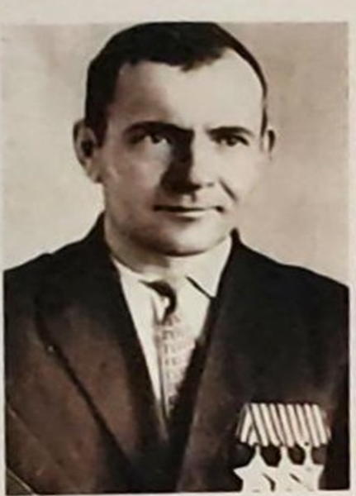

Михаил Иванович Клопов полный кавалер ордена Славы родился в старинном селе Верхотомское в семье Клопова Ивана Павловича и Марии Степановны. Учился в Верхотомской школе.

На военную службу Михаил Иванович был призван в октябре 1942 года. Воевал в составе 221-го стрелкового полка пулемётчиком, с октября 1943 г. — в 18-й отдельной зенитной дивизии ПВО. Войну закончил в мае 1945 года. Имел ранение в ногу 12 июля 1943 г., контузию.

Михаил прошел всю войну, будто заговоренный. В каких только переделках не бывал, а пули миновали его, из самых тяжелых боев выходил целым.

В ожесточённом бою под Мозырем (Белоруссия) Больше двухсот гитлеровцев нашло смерть от метких пуль пулеметчика Клопова. Друзья его подожгли один из танков, остальные машины позорно оставили поле боя. Те фашисты, которые остались в живых, сдались в плен.

За этот подвиг Михаила Клопова наградили орденом Славы третьей степени. Награду вручал ему перед строем сам командир дивизии.

Вспоминал Михаил Иванович и ожесточенную битву за Варшаву. Особенно бой за небольшую деревушку возле польской столицы. Она была последним боевым рубежом на подступах к Варшаве. Потому и бросали немцы в бой танки и авиацию. Михаил и его товарищи со своими крупнокалиберными пулеметами переквалифицировались в эти дни в зенитных стрелков. Однажды им особенно повезло: сбили пять самолетов. Не раз приходилось им отражать и танковые атаки. За проявленные в боях под Варшавой мужество и героизм Михаила наградили орденом Славы второй степени.

Уже в конце войны, в апреле 1945 года, за подбитые ручными гранатами два танка в бою на улицах города Ратенов (Германия) наш земляк был представлен к ордену Славы 1 -й степени. Так, одновременно с окончанием войны, 19-ти летний Михаил Клопов СТАЛ ПОЛНЫМ КАВАЛЕРОМ ОРДЕНА СЛАВЫ.

Михаил не расписывался на стенах рейхстага, но он участвовал во взятии Берлина и награжден за это медалью. Здесь в мае 1945 года закончил свой солдатский многотрудный путь Михаил Клопов, с честью и до конца выполнив свой сыновний долг перед Родиной

В родную деревню солдат Клопов вернулся только через два года после войны. Пришлось ему еще служить на иранской границе, охранять рубежи родной земли.

После войны Михаил Иванович работал председателем колхоза до 1957 года. Был награжден медалью «За трудовую доблесть».

20 января 1980 года Клопова Михаила Ивановича не стало. Ушёл из жизни человек с большой душой, боровшийся за жизнь до последнего.

В 2006 году на фасаде Верхотомской школы была торжественно открыта мемориальная доска Кавалеру трех орденов Славы Клопову Михаилу Ивановичу

В 2021 году Верхотомская школа школа стала носить имя Клопова Михаила Ивановича.

**Баранский Александр Степанович**

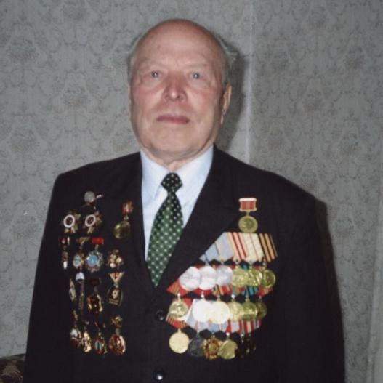Родился 16 ноября 1922 года в д. Белово Барабинского района Новосибирской области.

Ушёл на фронт с малой родины в 18 лет. Обучался в школе разведчиков. После ускоренных военных курсов фронтовых разведчиков 7 ноября 1941 г. прямо с военного парада на Красной площади ушёл на фронт, защищая Москву. Попал на передовую в 9-ю гвардейскую стрелковую дивизию полковника Белоборода. Принял участие в боях за освобождение городов Истра и Волоколамска.

Александр Степанович вспоминал: «Недалеко от пожарной каланчи гитлеровцами была сооружена виселица. На ней – восемь повешенных юношей и девушек – московских комсомольцев. Это была разведывательная группа. При попытке проникнуть в город у кладбища комсомольцы приняли навязанный им бой. Силы были неравные. Израненных их захватили в плен. Когда разведчики стали снимать с виселицы замученных на допросах и повешенных комсомольцев, рядом разорвалась вражеская мина, ранив троих бойцов, включая Александра Степановича Баранского.

Прошёл боевой путь от Москвы до Берлина. За участие в Сталинградской битве Александр Степанович был награжден орденом «Отечественной войны» 1 степени. Принимал участие в Сталинградской и Курской битвах. За участие в боях под Прохоровкой был награжден медалью «За Отвагу». Но на этом война для него не закончилась. Он принял участие в освобождении Клайпеды, Кенигсберга, за что был награжден орденом Красной звезды, вторым орденом «Отечественной войны» 1 степени.

24 июня 1945 г. Александр Степанович принял участие в Параде Победы на Красной площади.